МЕНЮ
ДАТА  11.11.2022  3-7 лет | Утверждаю:  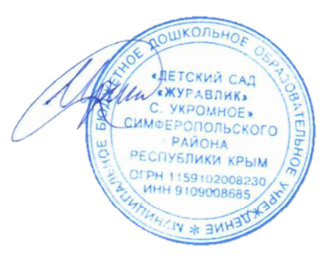  Заведующий МБДОУ  «Детский сад «Журавлик»  ________И.Г. Черных
Прием пищи | Наименование блюда | Вес блюда | Энергетиччценность (ккал.)
Завтрак | Макароны отварные с сыром | 150/15 | 251,42
 | Хлеб пшеничный | 30 | 78,6
 | Сливочное масло | 5 | 33
 | Кофейный напиток с молоком | 200 | 101,1
 | Итого за завтрак | 400 | 464,12
Второй завтрак | Яблоки | 100 | 44
 | Итого за 2 завтрак | 100 | 44
Обед | Свежие огурцы | 60 | 9
 | Суп картофельный, с рыбными фрикадельками | 200 | 112,68
 | Перец, фаршированный мясом и рисом | 160 | 167
 | Хлеб пшеничный | 30 | 78,6
 | Хлеб ржаной | 38 | 69,93
 | Кисель из повидла | 180 | 80,46
 | Итого за обед | 718 | 517,67
Полдник | Крендель сахарный | 70 | 259
 | Напиток кисломолочный | 180 | 90,0
 | Итого за полдник | 250 | 349
 | Итого за день | 1468 | 1374,79

